原理

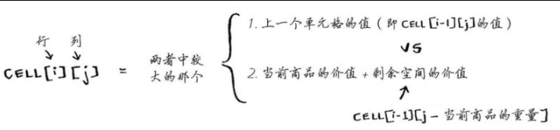

题目：假设你要去伦敦度假，假期两天，但你想去游览的地方很多。你没法前往每个地方游览，因此你列个单子。

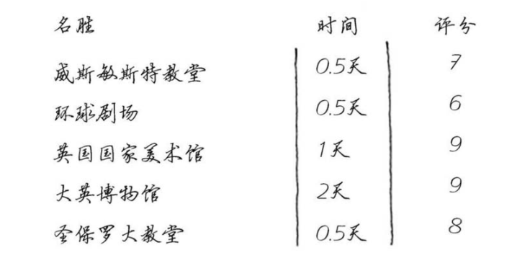

解：

|  |  |  |  |  |
| --- | --- | --- | --- | --- |
|  | 1/2 | 1 | 1.5 | 2 |
| 威斯特教堂 | 7 | 7 | 7 | 7 |
| 环球剧院 | 7 | 13 | 13 | 13 |
| 国家美术馆 | 7 | 13 | 16 | 22 |
| 大英博物馆 | 7 | 13 | 16 | 22 |
| 圣保罗大教堂 | 8 | 15 | 21 | 24 |